中建四局贵州投资建设有限公司2023届秋季校园招聘简章
东北高校空中宣讲会
时间：10月13日（周四）下午15:00-17:00
腾讯会议号：213-249-959

与HR面对面！直取Offer。

扫描报名表二维码，一键投递！简历直达HR！

添加校招小助手：13001710700（好友备注：中建四局贵州-专业-学校-姓名）


- 企业简介
中建四局贵州投资建设有限公司成立于2019年，是世界500强中国建筑集团有限公司旗下中建四局全资子公司，总部位于贵州贵阳，业务类型涵盖基础设施、高端房建、投资建造等领域。
公司下设贵州分公司、广西分公司、总承包分公司、基础设施分公司，均于2012年前后成立，在贵州、广西经营成绩突出，基本形成基础设施、超大楼盘、酒类产业项目三大业务优势，在大型场馆、科教文卫、新基建等多个领域具有丰富施工经验。目前，公司管理体系成熟，人才梯队完备，业绩发展稳健。
作为中建四局在黔唯一法人单位，公司将坚持立足主业、多元发展，深入贯彻落实新时代西部大开发战略，始终践行拓展幸福空间、服务美好生活的使命，全面继承中建四局自1962年以来精诚建设祖国的光荣历史，朝着“成为西南区域最具价值创造力的投资建设公司”的目标奋勇迈进。
- 主要代表作品
1、贵州金融城
2、贵州正习高速公路

- 南宁江南万达
- 贵州茅台学院
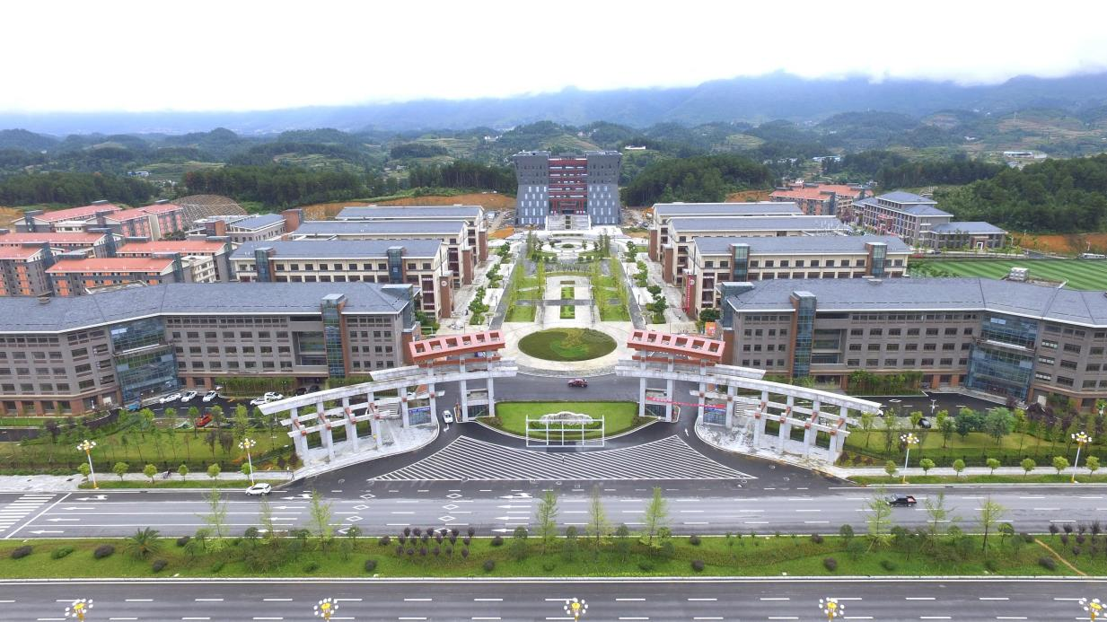
- 需求专业
（一）房屋建筑类
土木工程、安全管理、电气、力学、材料工程、机械及自动化、工程管理、工程造价等。
（二）基础设施类
道路桥梁、地下空间、市政、水利、测绘、交通工程、环境工程等。
（三）勘察设计类
建筑学、城乡规划等。
（四）金融财务类
金融学、财政学、会计学、财务管理等。
（五）职能管理类
中文、新闻、人力资源管理、市场营销、工商管理、马克思主义理论等。
- 主要工作区域
贵州、广西、川渝、山东、云南、海南
- 任职要求
1.2023应届全日制本科及以上学历；
2.身体健康，品行端正；
3.具有较强的工作责任心和学习能力，能吃苦耐劳，具有较强的文字和语言表达能力；
4.具有良好的团队协作精神和个人职业素养，热爱建筑行业，认同企业文化理念。
- 投递方式
- 添加校招小助手：13001710700（好友备注：中建四局贵州-专业-学校-姓名）
- 简历发送至邮箱：sdyoupin2022@163.com（简历命名格式必须为：中建四局贵州-专业-学校-姓名-意向岗位-意向工作区域）
- 扫描报名表二维码，一键投递！简历直达HR！

